中 国 海 洋 大 学 命 题 专 用 纸（首页）

2006学年第 1 学期 试题名称 ： 微机技术及应用B 共 4 页 第 1 页
专业年级： 学号 姓名 授课教师名 分数
本试卷为开卷
一 填空（共21分)
1CPU与外设之间交换的数据信息可分为 （1） 、 （2） 、 （3） 共三种类型。
2在查询输入/输出方式下，外设必须至少有两个端口，一个是 （4） 端口， 另一个是 （5） 端口。
3 8086CPU的外部中断引脚有 （6） 和 （7） 。
4运算器中的算术逻辑部件(ALU)，用来对数据进行算术、逻辑运算，运算结果的一些特征由（8）储存。
5中断源是多种多样的，就其性质讲，可分为（9） 和（10） 。
6 微机系统中I/O端口和存储器的编址方式一般有两种：（11） 和 （12） 。
7 在8086 CPU中，总线接口部件（BIU）的功能是（13），执行部件（EU）的功能是 （14）。
8 8086 CPU的指令系统中，MOV AX，[BX+DI] 源操作数的寻址方式（15）目的操作数的寻址方式 （16） 。
9矩阵式键盘的闭合键的识别方法通常采用两种：（17）和（18）
10 80386 的三种工作方式是 （19） 、 （20） 和 （21） 。
二 选择题(每题2分，共20分)
1 8251是可编程的 接口芯片。
A 定时器/计数器 B并行 C串行 D中断控制器
2地址总线为32位的微机系统中其内存最大容量为( )
A.2000KB B.2048KB C.2048MB D.4096MB
3已知DRAM2118芯片容量为16K*1位，若需组成64KB的系统存储器，则需要的芯片组数和每组内芯片的数目为 。
Ａ2和8 B 1和16 C 4和16 D 4和8
4 段定义语句以 语句结束。
A.END B.ENDS C.ENDP D.ENDM
5中断类型号为41H的中断向量的偏移地址和段地址分别存放在存储器中的物理地址为 。
A 00104H，00105H；00106H，00107H；
B 00164H，00165H；00167H，00168H；
C 00104H，00105H；00167H，00168H；
D 00106H，00107H；00104H，00105H；
6在串传送指令MOVSB中，源串操作数和目的串操作数使用的数据段和偏移地址指针寄存器分别为 。
A DS和SI； ES和DI B DS和DI； ES和SI
C ES和SI； DS和DI D DS和SI； DS和DI；
授课教师 |  | 命题教师或命题负责人  签 字 |  | 院系负责人  签 字 | 年 月 日

中 国 海 洋 大 学 命 题 专 用 纸（附页）

2006学年第1 学期 试题名称 ：微机技术及应用B 共4 页 第 2 页
7在下面四组寄存器中，第 组都可用于对存储器间接寻址方式的寄存器。
A AX，BX，CX，IP B BX，SP，DX，SI
C IP，SP，BP，AX D BP，BX，SI，DI
8在8086/8088中，一个最基本的总线周期由4个时钟周期（T状态）组成，在T1状态，CPU的AD15~AD0引脚发出 信息。
A 数据 B 状态 C 地址 D 其它
9 Reset信号到来后，8086 CPU的启动地址为 ( )
A 00000H B FFFFFH C FFFF0H D 0FFFFH
10主存和CPU之间增加高速缓存的目的是（ ）。
A 解决CPU和主存之间的速度匹配问题 B扩大内存容量
C既扩大内存容量，又提高存取速度 D解决CPU与外存之间速度匹问题
三、简答题(每小题6分，共24分)
1 简述两片8259A组成的主从式级连系统的中断响应过程。
2 DMA 控制器的地址线为何是双向的？请结合DMA 传送原理加以说明。
3 叙述8086中CPU的非屏蔽中断（NMI）的响应过程。
4 结合8086 CPU的引腿特点和读写总线周期说明：在8086 CPU子系统中，地址锁存器的作用。
四 如图1 所示，要求采用中断方式，依次从IN0～IN7转换8个模拟量，把转换后的数字量依次存入内存BUFFER变量中。设Y₀的地址为80H，Y₁ 的地址为81H。
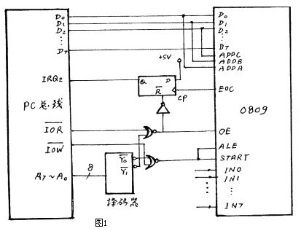
中 国 海 洋 大 学 命 题 专 用 纸（附页）

2006学年第1 学期 试题名称 ：微机技术及应用B 共 4 页 第 3 页
1请在程序空缺处填上正确内容。（10分）
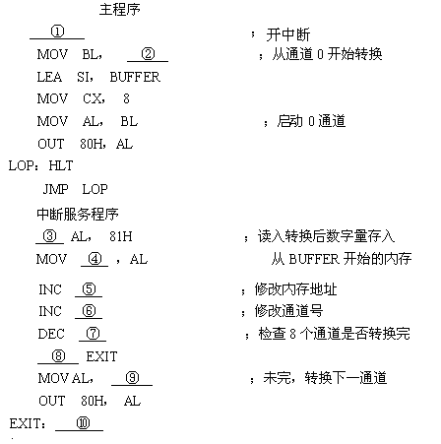

五 设8251A的控制口和状态口地址为3F2H，数据口地址为3F0H。8251A工作于异步方式，试编写采用查询方式发送一个字符的汇编语言程序段，入口参数AL中为待发送字符。（4分）

六 如图2所示，用8255的PB7～PB0控制8个发光二极管LED7～LED0，要求当开关K 断开时，8个LED全部熄灭；当开关K闭合时，8个LED以1秒的间隔反复点亮和熄灭（即先全部点亮1秒，再全部熄灭1秒，周而复始）。设8255的端口地址为60H～63H。

中 国 海 洋 大 学 命 题 专 用 纸（附页）

2006学年第1 学期 试题名称 ：微机技术及应用B 共 4 页 第 4 页
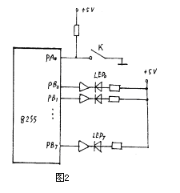
1在下面给出的程序中空白处填上正确内容。（9分）
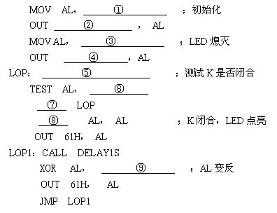
2 上面的程序段中，1秒定时采用的是软件延时，调用DELAY1S延时子程序。请采用8255、8253、 8259A和1000HZ时钟源，设计一个硬件定时电路，要求在开关K闭合时，启动8253的计数器0，产生周期性的1秒定时中断请求信号，开关K断开时，8253计数器0停止计数。
（1）画出简要硬件连线图。并简要说明工作原理。（8分）
（2）计算计数器0初值，用汇编语言编写对8253的初始化程序段，并加简单注释。设8253的端口地址为70H～73H。（4分）

